SHAP解释性分析报告
成员D：GRU模型解释与结果分析
1. 研究目的
本部分旨在对成员C构建的GRU预测模型进行解释性分析，进一步识别模型在比特币价格方向预测过程中所依赖的关键信息来源。与准确率、F1值和AUC等性能指标相比，SHAP方法能够从特征贡献的角度揭示模型输出形成的原因，从而增强模型结果的可解释性，也为后续的小组汇报与论文撰写提供更加充分的证据支持。
2. 方法说明
首先，依据成员C保存的模型结果文件与参数配置，自动读取最优模型所对应的8个输入特征、序列长度seq_len=10以及隐藏层维度hidden_size=32，从而保证解释阶段所使用的模型结构与训练阶段保持一致。
其次，以正式数据集 processed/final_dataset_v2_plus.csv 作为统一输入，按照成员C训练阶段的原始逻辑重新完成数据预处理。具体而言，先按日期升序排列数据，再依据下一交易日收盘价相对当日收盘价的变化构造预测目标；随后仅使用训练区间样本拟合StandardScaler，并将相同的标准化变换应用于全部样本，最终将输入特征重构为长度为10的时序窗口，以符合GRU模型的输入形式。
在此基础上，从测试集样本中抽取背景样本与解释样本，利用SHAP框架中的DeepExplainer计算各特征在不同样本上的边际贡献，并进一步生成summary plot、dependence plot以及平均绝对SHAP值排序表，以分别刻画模型的整体解释结构与关键变量的局部作用机制。
3. 特征重要性概览
根据平均绝对SHAP值的排序结果，当前GRU模型中贡献度最高的三个变量依次为：（1）active_addresses_change，mean |SHAP| = 0.0134；（2）volume_change，mean |SHAP| = 0.0047；（3）ret_3d，mean |SHAP| = 0.0036。这一结果表明，模型在进行方向判断时，并非仅依赖价格本身，而是对链上活跃度变化、成交量变化以及短期收益信号表现出更高敏感性。其中，active_addresses_change的解释权重显著高于其他变量，说明链上活跃地址增速是当前模型最具代表性的解释变量。
4. Summary Plot结果分析
SHAP summary plot从整体层面展示了各特征对模型输出的影响方向及其分布范围。图中横轴表示SHAP值大小，正值意味着该特征会推动模型输出向“上涨”方向移动，负值则表示该特征更倾向于将模型输出拉向“下跌”方向。纵轴中的变量按照平均绝对SHAP值由高到低排列，因此排名越靠上的特征，其整体贡献越大。
从图形结果看，active_addresses_change位于最上方，且其散点在横轴上的扩展范围最宽，表明该变量对模型输出的影响最为显著。volume_change与ret_3d分列第二和第三位，也表现出较为明显的解释强度。相比之下，fees和fees_per_tx对应的散点大多集中在零值附近，说明这两个变量在当前模型中的边际贡献较弱。
结合颜色分布进一步观察，可以发现active_addresses_change与volume_change的高取值样本更多落在正SHAP区域，说明当链上活跃度变化较大、成交量增幅较高时，模型更倾向于输出上涨预测。ret_3d则呈现出一定的非线性特征，即其不同取值区间对模型输出的影响方向并不完全一致，这也反映出GRU模型对短期收益信号的处理具有一定的时序条件性。
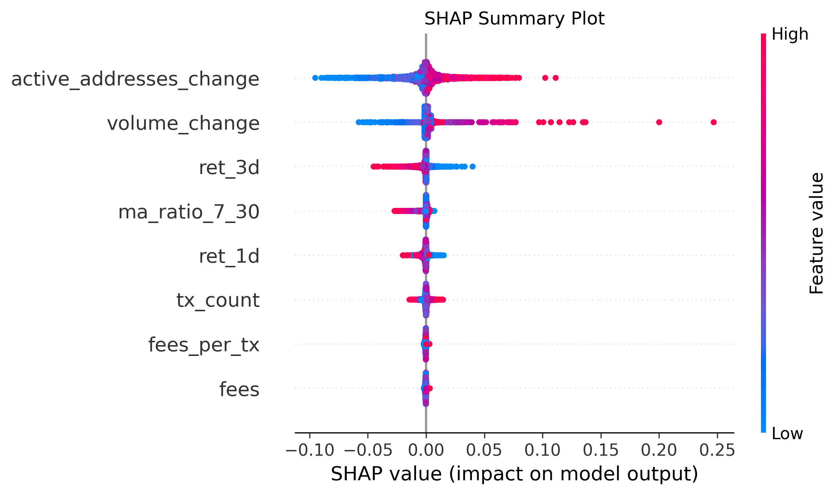
图1 SHAP Summary Plot
5. Dependence Plot结果分析
SHAP dependence plot进一步聚焦于最重要变量active_addresses_change，用于展示该变量取值变化与其SHAP贡献之间的对应关系。图中横轴为标准化后的特征值，纵轴为该变量对应的SHAP值，颜色则反映了另一个相关特征ret_1d的取值水平，因此该图不仅能够揭示主变量的影响方向，也能够辅助观察潜在的交互效应。
从图中可以看出，active_addresses_change与SHAP值总体呈现较为明显的正向关系：当该变量处于较低水平时，其SHAP值大多为负，说明模型更倾向于给出下跌判断；而当该变量逐步升高后，其SHAP值逐渐转为正值，表明模型会更明显地向上涨方向调整预测结果。这一现象说明，链上活跃地址增速越高，GRU模型越倾向于判断后续价格表现偏强。
此外，图中呈现出的扇形扩散结构说明该变量对模型输出的作用并非完全线性，而是会受到样本具体状态的影响。颜色分布并未形成严格分层，表明ret_1d与active_addresses_change之间存在一定交互，但并未表现为单一变量的绝对主导。对于时序神经网络而言，这样的局部解释形态是合理的，也进一步支持了链上活跃度变化是当前模型关键解释变量的判断。
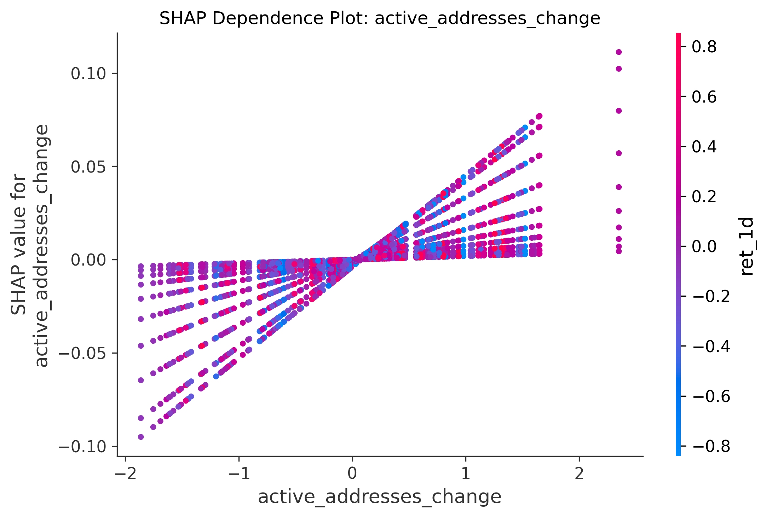
图2 SHAP Dependence Plot of active_addresses_change
6. 结论
综合以上结果可以认为，当前GRU模型并非单纯围绕价格水平进行预测，而是更加重视链上行为、交易活跃度以及短期市场状态等复合信息。其中，active_addresses_change在整体解释结果与局部依赖关系中均表现出最强影响力，说明链上活跃地址变化是推动模型判断的重要依据。因此，本部分SHAP分析不仅补充了模型性能指标之外的解释证据，也从实证角度支持了将链上特征纳入比特币方向预测研究的必要性。

